RYSUNEK NUMER 2
Stół biały Melltorp
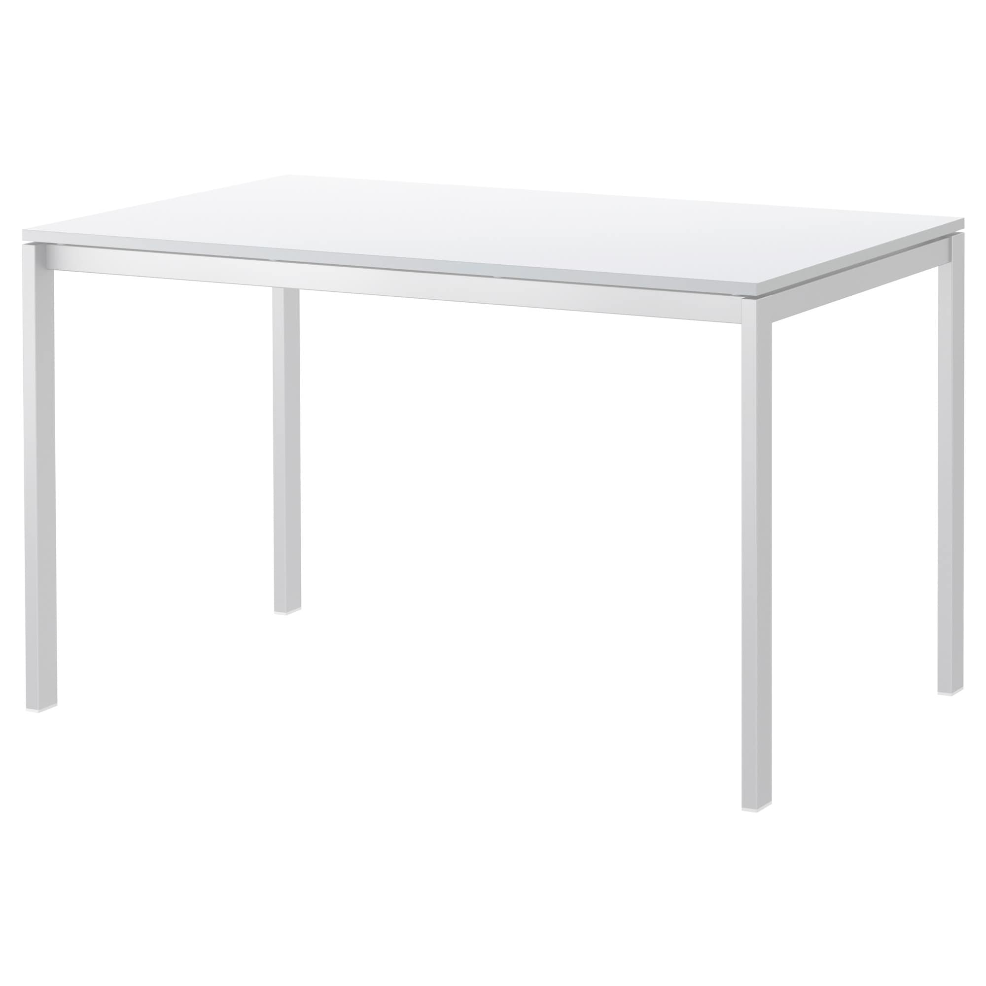
Długość: 125 cm
Szerokość: 75 cm
Wysokość: 74 cm

